МолодёжЬ - Инфо

Районные соревнования по лыжным гонкам «Лыжня России – 2022

26 февраля в поселке Озёрный «Лыжня» собрала около семидесяти участников: помимо озерненцев в соревнованиях приняли участие любители зимнего спорта из Пречистого и Духовщины. Официальное открытие соревнований, построение, приветственное слово главы Озерненского городского поселения Е.А. Виноградовой. С замечательным праздником присутствующих также поздравили специалист районной администрации по спорту Д.И Симанков и учитель физической культуры Пречистенской средней школы С.И. Даниловский. Для каждой категории участников были подобраны соответствующие дистанции. До финиша, где лыжников встречали болельщики и организаторы мероприятия, все дошли благополучно. Поздравляем победителей, всех участников соревнований, болельщиков, сочувствующих, пока не решающихся встать на лыжи, и надеемся встретиться на «Лыжне России» в 2023 году! Администрация муниципального образования «Духовщинский район» благодарит главу Озерненского городского поселения Е.А. Виноградову, директора Озерненской средней школы Н.Н. Шилову и жителя поселка Озерный А.В. Шипарева за помощь в организации зимнего праздника.

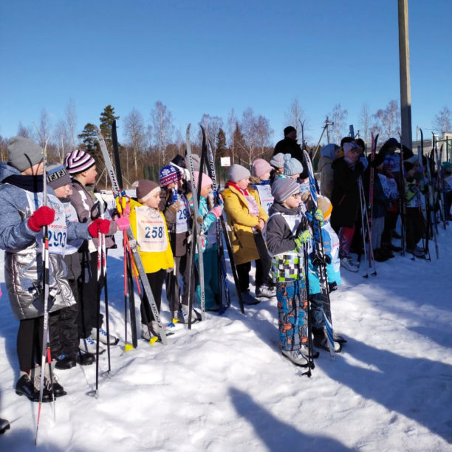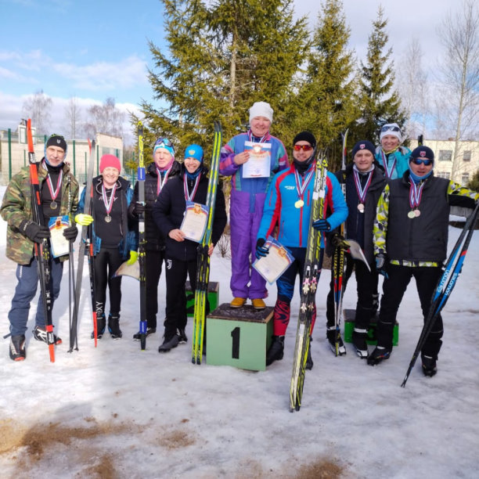

11 мая ученики Озерненской средней школы в рамках празднования 77-ой годовщины Победы советского народа в Великой Отечественной войне

Приняли участие в акции "Сад памяти". Семиклассники перед школой высадили две туи и можжевельник.

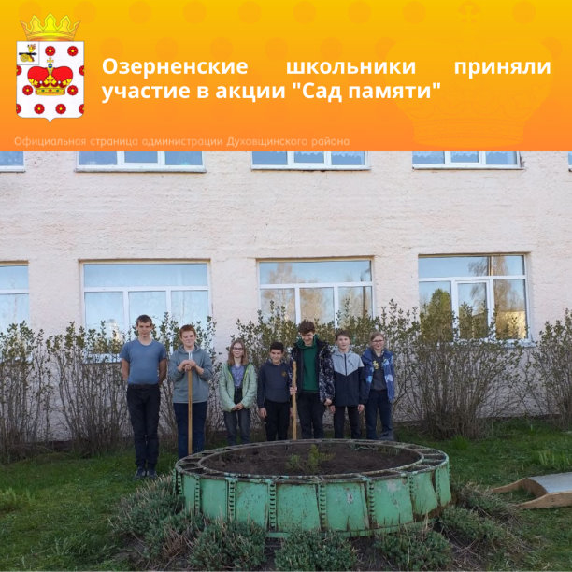

В День России состоялась праздничная концертная программа, в которой приняли участие народный ансамбль Духовщинского районного дома культуры «Кривичи» и творческие коллективы центра культурного развития "Энергетик": вокальные группы «Карагод», «Сударушка» и хореографический ансамбль «Самоцветы». Перед началом концерта озерненцев с праздником поздравила Елена Виноградова, глава Озерненского городского поселения. Творческие коллективы порадовали зрителей зажигательными танцами и красивыми песнями, прославляющими величие и мощь России. Каждый концертный номер был проникнут глубоким патриотизмом и гордостью за нашу великую Родину.

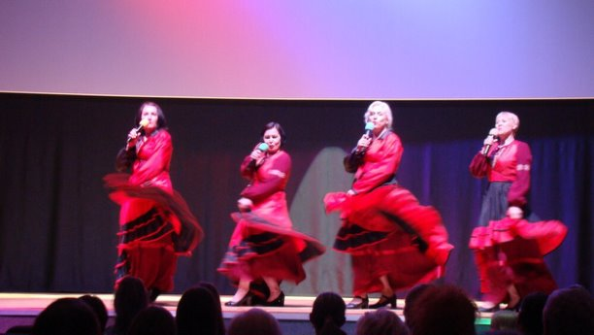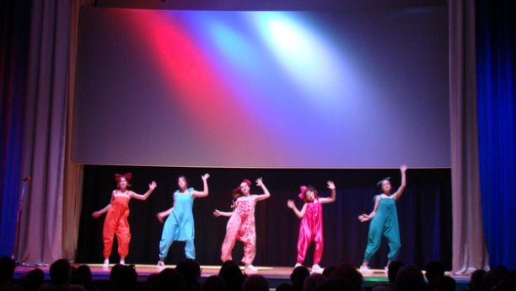

В преддверии празднования Дня медицинского работника, в ЦКР "Энергетик" состоялось торжественное чествование и награждение наших озёрненских врачей.

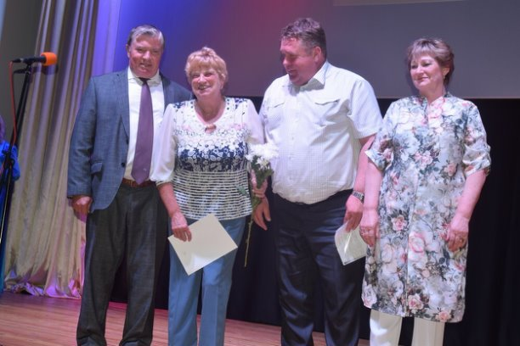
17 июня, (пятница), в преддверии празднования Дня медицинского работника, в ЦКР "Энергетик" состоялось торжественное чествование и награждение наших Озёрненских врачей. На мероприятии присутствовали почётные гости: Глава муниципального образования "Духовщинский район" Борис Викторович Петифоров, депутат Смоленской областной Думы Николай Алексеевич Дементьев, заместитель Председателя Совета депутатов Духовщинского района Юрий Владимирович Мисуркин, Глава Озёрненского городского поселения Елена Александровна Виноградова, Председатель Совета депутатов Озёрненского городского поселения Александр Евгеньевич Ильющенков и хозяин мероприятия - главный врач Озёрненской районной больницы №1 Владимир Алексеевич Толпыго. Много добрых и тёплых слов было сказано в адрес виновников торжества! Официальные лица говорили поздравления, вручали медработникам почётные грамоты и денежные премии, а творческие коллективы ЦКР дарили им свои музыкальные подарки. В концертной программе приняли участие: детский хореографический ансамбль "Самоцветы" (руководитель Михаил Занегин), вокальные группы "Сударушка" и "Карагод" (руководитель Оксана Ботвинникова), солист Юрий Мисуркин. И свои великолепные песни "Призвание" и "Помолимся за родителей" подарила коллегам солистка Елена Юрьевна Головенко, врач Озёрненской и Духовщинской больниц. Мероприятие получилось душевным, по-домашнему уютным - 2 часа 15 минут пролетели как одно мгновение! Надеюсь, что оно надолго останется в памяти его участников. С Праздником вас, дорогие медицинские работники! И - до новых встреч!

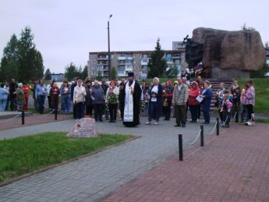
Акция "Свеча Памяти"

Вчера, 21 июня, накануне Дня памяти и скорби в Озёрном состоялась акция "Свеча Памяти". На Поле Памяти собрались неравнодушные люди и почтили тех, кто отдали свои жизни за наше право жить сегодня. Вспомнили всех, кто погиб в первые минуты той страшной войны под снарядами и бомбами, вероломно обрушившимися на мирно спящие города и сёла в 4 часа утра 22 июня 1941 года... Тех, кто истекая кровью, сдерживал натиск фашистских полчищ... Тех, кто безмерным героизмом остановил врага на пороге Москвы - Сердца России... Тех, кто на фронте и в тылу неустанно трудился все 1418 дней и ночей во имя славной Победы... Тех, кто в тяжёлом ратном труде, теряя друзей и близких, дошёл до Берлина и водрузил Знамя Победы над поверженным рейхстагом... Тех, кто вернулся с войны и бросил к подножию Мавзолея знамёна и штандарты разбитых вражеских соединений... и тех, кто навсегда остался лежать на полях сражений. Тех, кто погиб под развалинами своих домов и кто сгинул в фашистской неволе... Тех, кто умер от фронтовых ран уже в мирное время и тех фронтовиков и тружеников тыла, кто прожил долгую, счастливую послевоенную жизнь и ушёл от нас совсем недавно... Вечная вам Память... И Вечная Слава!

Празднование Дня поселка в Озерном

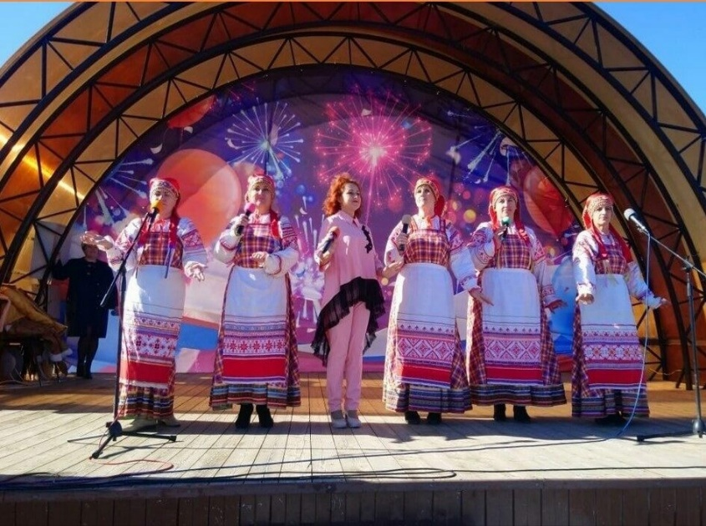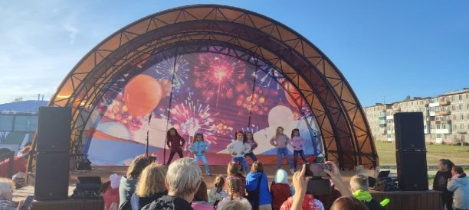

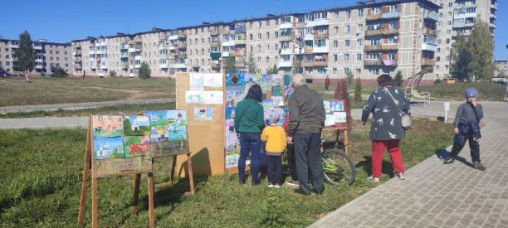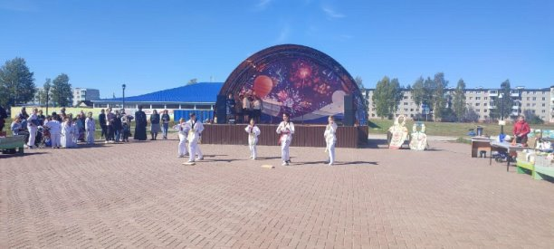

В этом году в Озерном Духовщинского района День поселка решили совместить с осенней ярмаркой. И даже погода поддержала это решение: день выдался на удивление теплым и солнечным. Наверное, это осень сделала такой подарок для всех озерненцев. Поэтому-то и праздник получился по-настоящему душевным, веселым и интересным. Начался праздник с поздравлений и выступлений творческих коллективов. В программе также были и конкурсы, и гигантские мыльные пузыри, и детское анимационное шоу "Кукусики", и мастер-классы по живописи и изготовлению народных кукол, и много весёлых игр. Больше всего жителям и гостям поселка запомнились конкурсы осенних шляпок, кулинарного искусства и детских рисунков. На ярмарку приехали гости из Вязьмы с рукодельными сувенирами: красивыми украшениями для волос, изделиями из натурального дерева, мылом ручной работы и вязаными игрушками. Была и сельскохозяйственная ярмарка с удивительным названием "Винегрет по-озерненски". Все желающие могли угоститься горячим чаем с вкусными сладостями: администрацией поселения было организовано бесплатное чаепитие с пирогами, баранками и кренделями. Администрация поселка благодарит филиал «Смоленская ГРЭС» ПАО «Юнипро», Озерненскую школу искусств, центр культурного развития "Энергетик", народный ансамбль "Кривичи", депутатов Духовщинского районного Совета Ю.В. Мисуркина и А.В. Бобкова, учителей физкультуры Озерненской средней школы О.В. Даниловскую, И.И. Ботвинникова и А.А. Соловьева за помощь в организации праздника. Особая благодарность индивидуальному предпринимателю Р.Ш. Искандерову.

Выходные данные: газета «Молодёжь-Инфо». Учредитель: Администрация МО Озерненское городское поселение. Ответственный редактор – Матюшенкова Ирина, редакция: Прыткова Т.Б., Новиков С.В., Федорцова Е.И., Распопова М.Н. Тираж – 300 экз. Бесплатно.

